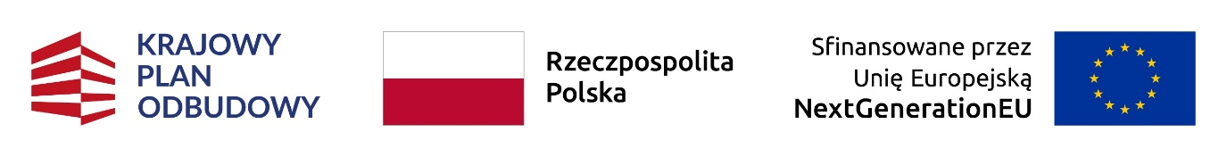

Wręczenie umów w ramach:
- KPO - B3.3.1 Inwestycje w zwiększenie potencjału zrównoważonej gospodarki wodnej na obszarach wiejskich

Opole, 31 lipca 2025 r. godz. 12:00, CSK Ostrówek - sala 7

- B3.3.1 Inwestycje w zwiększenie potencjału zrównoważonej gospodarki wodnej na obszarach wiejskich w ramach KPO
- W ramach II naboru wniosków (1-8 lipca br.) przyjęto do dofinansowania 1 wniosek Gminy Walce (Tabela 1.), w ramach którego będzie 19,33 hektarów gruntów rolnych/leśnych ulepszonej retencji wody.

Tabela 1. Umowa do zawarcia
Lp. | Beneficjent | Tytuł przedsięwzięcia | Wartość dofinansowania (PLN) | Wartość całkowita (PLN)
1. | Gmina Walce | Przebudowa rowów na terenie Gminy Walce | 772 980,22 | 950 765,67
Suma |  |  | 772 980,22 | 950 765,67
Źródło: Opracowanie własne DPW

- W ramach zakończonego w kwietniu br. I naboru wniosków o objęcie przedsięwzięć wsparciem
w ramach inwestycji B3.3.1 zawarto z beneficjentami 3 umowy (Walce, Byczyna i Gogolin) na łączną kwotę 3,5 mln PLN (wartość całkowita 4,3 mln PLN). Efektami realizowanych projektów
w 3 gminach województwa opolskiego będzie 79,45 hektarów gruntów rolnych/leśnych korzystających z ulepszonej retencji wody.

Opracowanie:
Referat Pomocy Technicznej
Departament Programów Obszarów Wiejskich

